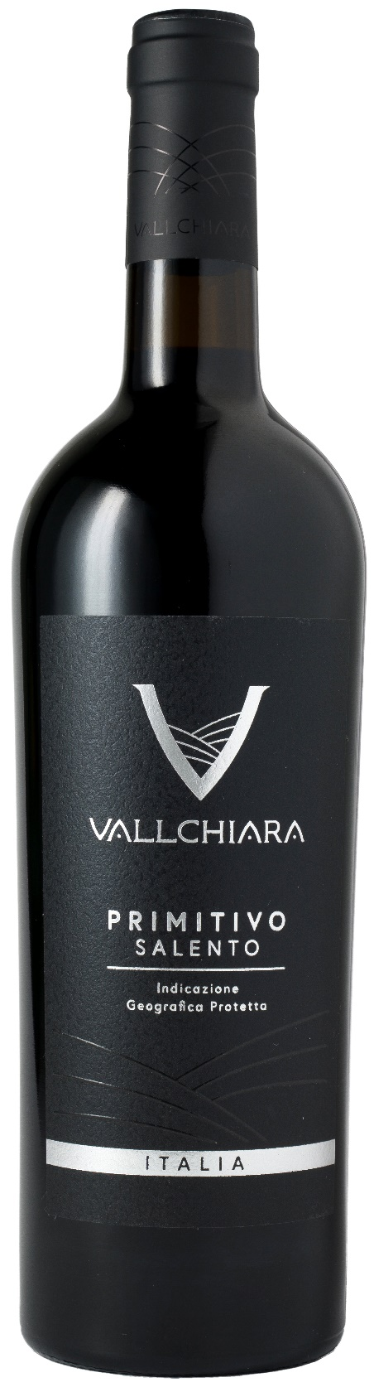
PRIMITIVO SALENTO IGP - VALLCHIARA

Vitigno: Primitivo 100%
Alc. Vol.%: 14
Annata: 2024
Zuccheri residui g/l: 7,2
Acidità tot. g/l: 6,1
Regione: Puglia
Zona di produzione: Vigneti situati nell’area del Salento
Capacità: 750ml, 1500ml

CARATTERISTICHE

Vinificazione: Dopo una soffice pigiatura e diraspatura, tradizionale macerazione e breve fermentazione alla temperatura controllata di 27°C
Affinamento: Almeno 6 mesi in serbatoi di acciaio
Resa per ettaro: 16000kg
Colore: Rosso intenso con riflessi violacei
Bouquet: Intensi aromi di frutti rossi
Sapore: Corposo, piacevole e vellutato

ABBINAMENTI GASTRONOMICI

Si abbina egregiamente a carne grigliata, selvaggina e pollame.
Temperatura di servizio 16-18 °C

DATI TECNICI / PALLETTIZZAZIONE

Formato da 750ml:
Codice articolo V12003A
GTIN-13 bottiglia 8017868001867
GTIN-13 cartone 8017868004226
Tipo chiusura sughero
Cartoni da 6 bottiglie
Misura pallet 80x120cm
Cartoni/fila 21
Cartoni/pallet 105
Kg/cartone 8,1
Kg/pallet 870

Formato da 1500ml:
Codice articolo V12004A
GTIN-13 bottiglia 8017868003120
GTIN-13 cartone 8017868002468
Tipo chiusura sughero
Cartoni da 6 bottiglie
Misura pallet 80x120cm
Cartoni/fila 14
Cartoni/pallet 56
Kg/cartone 13,4
Kg/pallet 960

Contiene solfiti
OGM Free
Revisione 01. 14.05.2026

